МИНОБРНАУКИ РОССИИ

Федеральное государственное автономное образовательное

учреждение высшего образования

«Южный федеральный университет»

Институт высоких технологий и пьезотехники

Лабораторная работа №1

По дисциплине «Бизнес основы управления проектами»

Выполнил:

Студент 4 курса 7 группы

Хамадов Константин Константинович

Проверил:

Олишевский Д.П.

Ростов-на-Дону

2023 г.

**Цель работы:**

Изучить интерфейс microsoft project, познакомиться со способами создания проекта, научиться создавать и назначать календарь проекта.

**Ход работы:**

**Задание 1.** Интерфейс microsoft project

1. Включил Project, создал пустой проект, изучил окно приложения.
2. Отредактировал шаблон проекта согласно методическим указаниям.

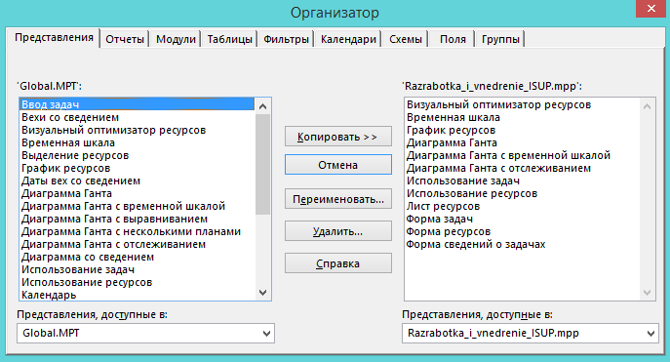

Рис 1. Форма Организатор.

1. Отредактировал параметры, проверил установки для вкладок Отображение, Правописание, Язык, Дополнительно.
2. Ознакомился с возможностями настройки ленты и панели быстрого доступа. Добавил основные вкладки в Ленту.

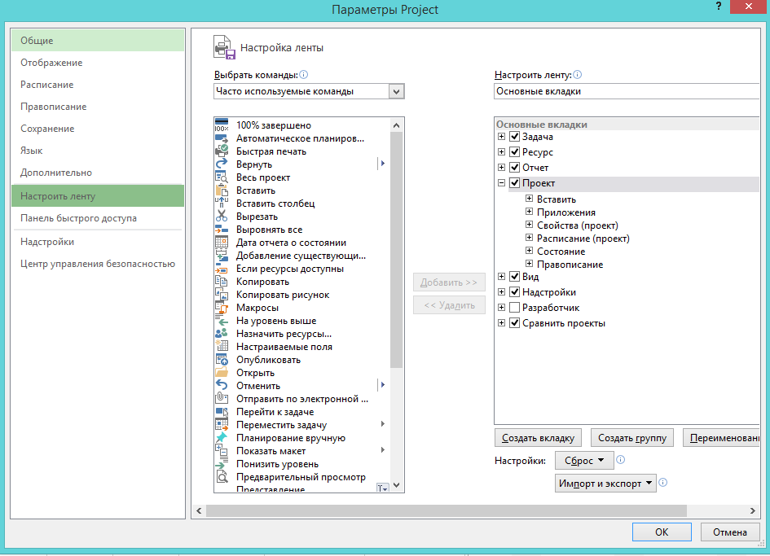

Рис 2. Настройка Ленты.

1. Настроил расписание.

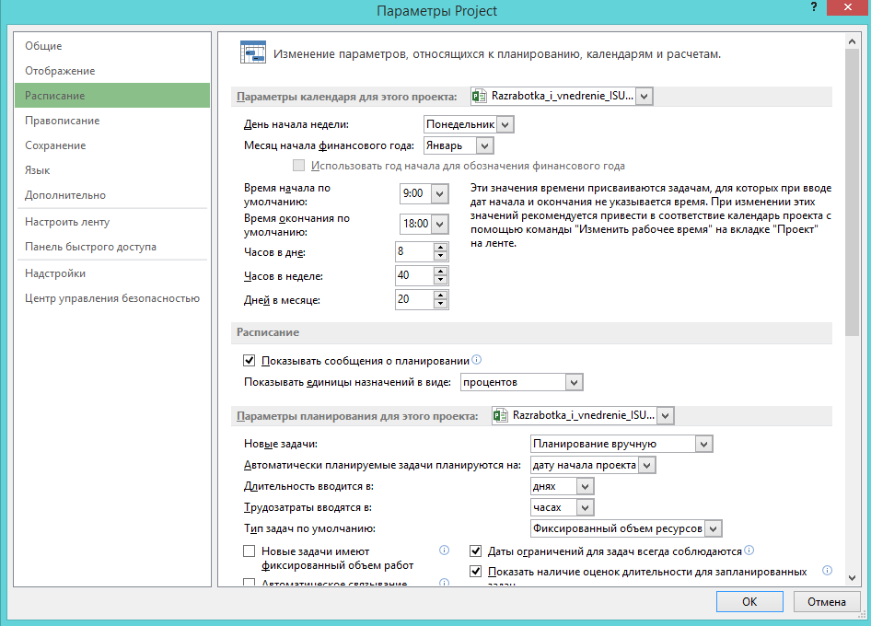

Рис 3. Настройка Расписания.

1. Сохранил проект «Разработка и внедрение ИСУП».

**Задание 2.** Создание проекта. календари: создание и назначение календаря проекта

1. Выбрал представление – Диаграмма Ганта.
2. Создал базовый календарь.
3. Добавил в календарь выходные и сокращенные дни.

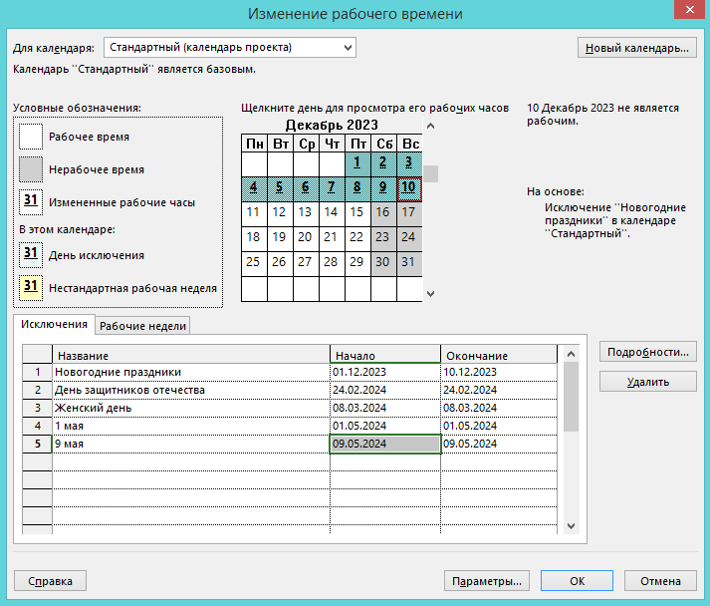

Рис 5. Изменение рабочего времени.

1. Отредактировал сведенья о проекте, добавил наш календарь.

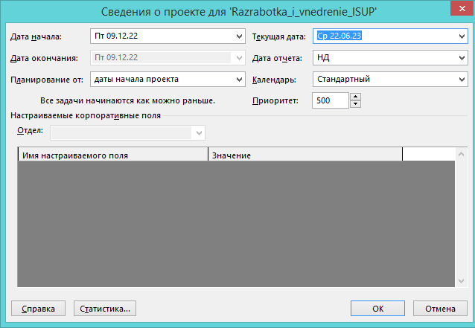

Рис 6. Сведения о проекте.

**Вывод:**

За время выполнения работы я изучил интерфейс microsoft project, познакомился со способами создания проекта, создал и назначил календарь для своего проекта.